湛江市麻章区2019年公开招聘教师公告

根据《事业单位人事管理条例》（国务院令第652号）和《广东省事业单位公开招聘人员办法》（省政府令第139号）的有关规定，麻章区公办中小学（含幼儿园）2019年面向社会公开招聘教师45名。现制定如下招聘方案：
一、招聘对象
（一）报考人员应当具备以下基本条件：
1.具有中华人民共和国国籍，拥护中华人民共和国宪法。
2.拥护中国共产党的领导，热爱社会主义和教育事业。遵纪守法，具有良好的品行，具有良好的职业道德和敬业精神。
3.年满18周岁，年龄上限具体见《湛江市麻章区2019年公开招聘教师职位表》(附件1)，岗位年龄条件的计算截至报名最后一天。
4.符合招聘岗位所要求的资格条件。具有相应的教师资格，尚未进行教师资格认定的应届毕业生，可先进行报名参加应聘，但在2020年7月31日前必须取得相应的教师资格证，否则按不符合条件取消资格处理（见附件1）。
5.具有正常履行职责的身体条件和符合岗位要求的工作能力。
6.法律、法规规定的其他条件。
（二）下列人员不得报考
1.受行政开除处分未满五年或其它行政处分正在处分期内的。
2.曾因超生被有关单位依照《广东省人口与计划生育条例》规定作出处理决定，从该处理决定作出之日起未满五年的。
3.在广东省机关事业单位招录（聘）考试、体检或考察中存在违纪行为的。
4.因涉嫌违法违纪正在接受审计、纪律审查，或者涉嫌犯罪，司法程序尚未终结的。
5.现役军人、机关事业单位试用期未满的在编在职（岗）人员。
6.参加2014—2018年粤东西北乡镇事业单位专项公开招聘已被聘用且在服务期内的，以及违反2014—2018年粤东西北乡镇事业单位专项公开招聘公告有关规定的人员。
7.有关法律法规和规章规定不宜聘用为事业单位工作人员的其他情形。
二、报名
（一）报名时间：2019年12月30日9:00—2020年1月2日16:00。
咨询电话：0759-3587681
（二）报名方式
本次考试采取网络报名的方式，考生请登录麻章区人民政府网站，进入“湛江市麻章区事业单位公开招聘报名系统”（https://www.qgsydw.com/qgsydwzp/custom/zjmz/）报名。
（三）报名程序
1、申请报考。报考人员应仔细阅读招聘公告，清楚具体职位资格条件，确认符合条件后在规定的报名时间登录报名系统，填写报名信息，并上传本人近期免冠大一寸正面证件电子照片（格式为*．JPG格式，大小为100KB以下）。
2、初步审核。报名系统将自动实时对报考人员提交的报名登记表进行初审。未通过初审的，不能继续报名程序。
通过初步审核的报考人员是否完全符合岗位资格条件，以面试前的资格审核意见为准。
3、打印准考证。报考人员于2020年1月8—9日登录报名系统下载打印准考证。考生参加笔试、资格审核、面试、体检时，必须同时携带准考证和本人有效居民身份证（与报名时一致），证件不齐者，取消相应资格。
（四）注意事项
1、报考人员报名时须使用有效期内的二代身份证，并只能选择一个岗位报名。报考多个岗位的，取消报名资格。如属国有单位在编在职（岗）人员报考，须征得所在工作单位及主管部门同意并出具书面同意报考证明用于资格审核。
2、报考人员须诚信报名。提交虚假报考材料的，一经查实，即取消报考、考试或聘用资格。有伪造、变造学历、学位、教师资格证等证件行为的，按规定追究个人责任，涉嫌犯罪的，移送司法机关处理。
3、报考人员在报名系统内录入报名信息时未按规定上传照片或上传虚假照片的，一经发现，即取消报考或考试资格。报考人员在报名表上填写的联系电话必须保持通畅，如因考生联系电话不通畅，造成无法联系的，责任由考生自负。
4、报考人员所学专业应与岗位要求一致。如所学专业为专业目录中的旧专业名称的，按照对应的专业名称及代码报考。
报考人员所学专业未列入专业目录的，可选择与该专业目录中的相近专业报考（填写相近专业代码），所学专业必修课程须与招聘岗位要求专业的主要课程基本一致。资格审查时报考人员须提供本人毕业证书、所学专业课程成绩单（须毕业院校教务处盖章）、院校出具的课程对比情况说明及毕业院校设置专业的依据等材料。
5、符合广东省高等学校毕业生就业择业期政策的报考人员享有与2019年应届毕业生同等的待遇。
资格审查及岗位资格条件解释工作由麻章区教育局负责。
三、考试
（一）笔试
1.笔试科目。考试科目为《通用能力测试》，笔试主要内容为从事教师职业所需要的通用的基础知识、教育学专业知识和综合能力。成绩按100分计算，笔试合格分数线划定为60分，笔试成绩不合格的不能进入面试。
2.笔试时间
笔试时间初定为2020年1月11日9:30—11:30。准确时间、地点及须知见《准考证》。
3.成绩查询
笔试成绩在笔试结束10个工作日内统一在麻章区政府网站公布（http://www.zjmazhang.gov.cn/），由考生自行下载查阅本人笔试成绩。
（二）面试
笔试成绩合格的考生，根据笔试成绩高低和岗位招聘人数按1:3的比例确定面试对象，若笔试成绩最后一名出现并列时，并列人员同时进入面试阶段。不足比例的，按实际人数确定。
拟面试对象按要求到指定地点，提交身份证、学历、学位、教师资格证、“三支一扶”合格证书等证件进行最终资格审核。根据审核最终意见确定最终面试对象。
面试工作严格按照《广东省事业单位公开招聘人员面试工作规范（试行）》等规定组织。
面试人选名单及面试时间、地点、面试要求等事项，将在笔试结束后20个工作日内在麻章区人民政府网站公布。
面试采取说课的形式。每名面试考生备课20分钟，说课10分钟。面试满分100分。面试成绩分数线划定为60分，未达合格分数线不能列为体检对象。
（三）考试总成绩
考试总成绩=笔试成绩×50%＋面试成绩×50%，四舍五入保留小数点后3位。
考试总成绩在面试结束10个工作日内统一在麻章区政府网站公布，由考生自行下载查阅本人笔试成绩。
四、体检、考察
依考试总成绩由高到低顺序、按岗位招聘人数，等额确定体检人员名单。未达合格线的，不能列为体检对象。
体检工作严格按照《广东省事业单位公开招聘人员体检通用标准》、《广东省事业单位公开招聘人员体检实施细则（试行）》、《关于调整广东省事业单位公开招聘教师岗位人员体检标准的通知》（粤人社发〔2011〕134号）等规定执行，体检费用由考生自理。
体检合格的考生确定为拟聘用考察人选，按照《广东省事业单位公开招聘人员考察工作实施细则（试行）》的有关规定进行考察。
体检、考察不合格的，取消聘用资格。
五、公示
体检及考察合格者确定为拟聘用人员。拟聘用人员名单在麻章区人民政府网站公示，公示期为7个工作日。（公示期满无异议的拟聘人员，办理聘用手续）
因考生体检、考察不合格，自愿放弃或在公示中发现影响聘用问题而导致拟聘岗位出现空缺的，经批准，可依次递补体检或考察人选。
六、薪酬待遇
拟聘用人员经公示无异议，或所反映的问题不影响聘用的，按有关规定办理聘用手续(试用期一年)，聘用人员为事业单位编制人员。至2020年7月31日未取得相应教师资格证书的取消聘用资格。试用期满后考核合格的，按规定办理岗位聘用手续，执行国家及省政策规定的薪酬待遇。凡是按规定签订聘用合同的，3年内不得申请工作调动。
七、其他事项
1、应届毕业生专指2019年全日制高校毕业生。
2、本次公开招聘不收取任何报名费用，不举办也不委托任何机构举办考试辅导培训班，不指定任何参考用书和资料。
3、准考证是考生参加笔试、面试、体检等各环节的重要证件，请务必妥善保管。
4、招聘公告、笔试成绩、面试成绩、体检对象、拟聘人员公示和考试相关通知等信息，均在麻章区政府网站（http://www.zjmazhang.gov.cn/）发布，请考生密切留意并仔细阅读，如因个人未及时登录网站查阅相关信息等原因导致未能按规定参加相关招聘环节的考生，后果自负。
5、本公告由麻章区人力资源和社会保障局、教育局负责解释。
6、咨询及投诉电话：
咨询电话：0759-3587681（区教育局）。
投诉电话：0759-3587671（区教育局纪检组）。

湛江市麻章区人力资源和社会保障局
湛江市麻章区教育局
2019年12月16日

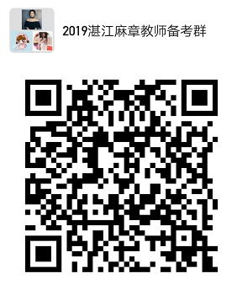
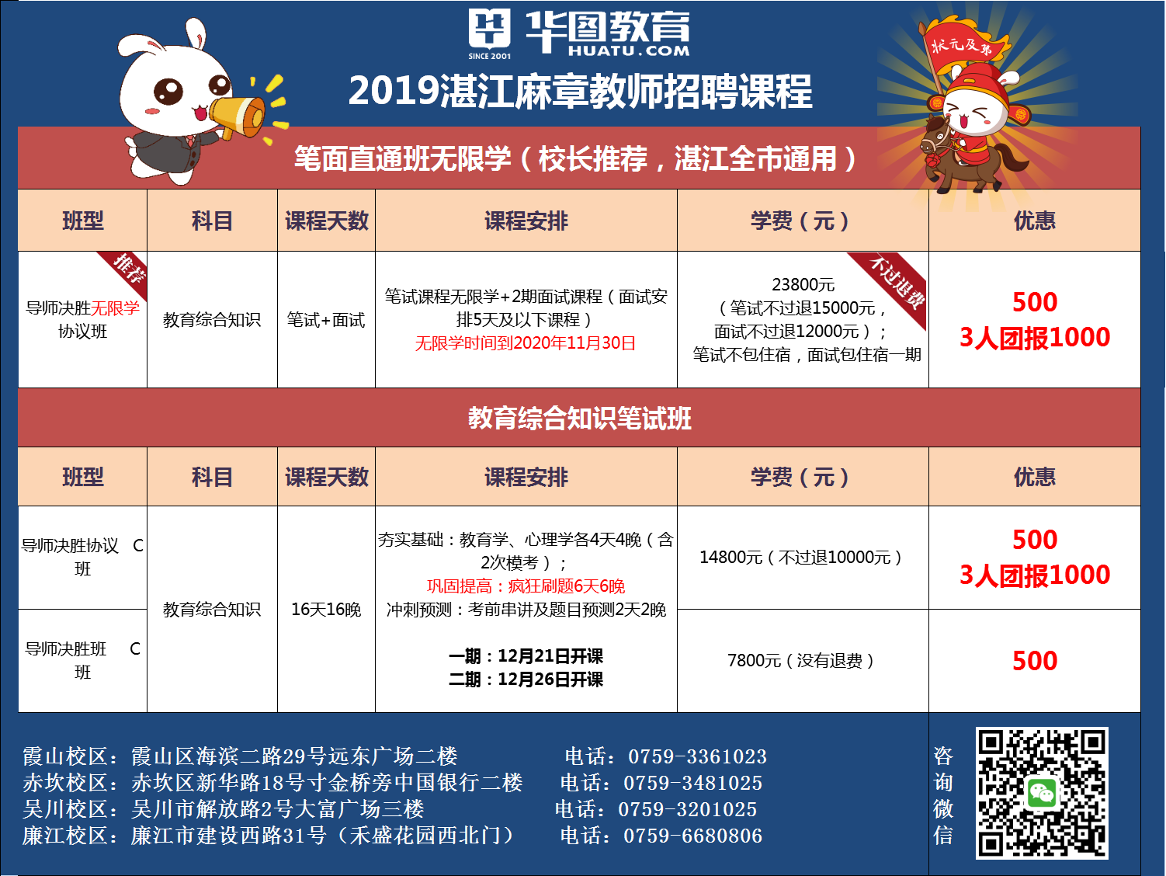

附件
湛江市麻章区2019年公开招聘教师职位表
序号 | 招聘  单位 | 单位性质 | 岗位  等级 | 岗位名称  及代码 | 招聘人数 | 年龄  要求 | 学历 | 是否  全日制 | 专业名称及代码 | 证书要求 | 其他要求
1 | 麻章镇中心幼儿园  （5名） | 公益一类 | 专业技术13级 | 幼儿园体育教师  (001) | 1 | 35周岁以下 | 本科  以上 | 否 | 本科（体育教育B040301  研究生（体育学A0403） | 取得相应教师资格证书 | 应届毕业生不作年龄和证书要求,但须提供相应学科学段的教师资格考试合格证明。
2 |  |  | 专业技术13级 | 幼儿园音乐教师  (002) | 1 | 35周岁以下 | 本科  以上 | 否 | 本科（音乐学B050502）  研究生（音乐学A050402） | 取得相应教师资格证书 | 应届毕业生不作年龄和证书要求,但须提供相应学科学段的教师资格考试合格证明。
3 |  |  | 专业技术13级 | 幼儿园学前教育教师  （003） | 3 | 35周岁以下 | 大专  以上 | 否 | 大专（学前教育C040102）  本科（学前教育B040106）  研究生（学前教育A040105） | 取得相应教师资格证书 | 应届毕业生不作年龄和证书要求,但须提供相应学科学段的教师资格考试合格证明。
4 | 湖光镇中心幼儿园 （5名） | 公益一类 | 专业技术13级 | 幼儿园语文教师  （004） | 1 | 35周岁以下 | 大专  以上 | 否 | 大专（汉语C050101）  本科（汉语言文学B050101）  研究生（汉语言文字学A050103） | 取得相应教师资格证书 | 应届毕业生不作年龄和证书要求,但须提供相应学科学段的教师资格考试合格证明。
5 |  |  | 专业技术13级 | 幼儿园学前教育教师（005） | 4 | 35周岁以下 | 大专  以上 | 否 | 不限 | 取得相应教师资格证书 | 应届毕业生不作年龄和证书要求,但须提供相应学科学段的教师资格考试合格证明。
6 | 太平镇中心幼儿园  （1名） | 公益一类 | 专业技术13级 | 幼儿园语文教师  （006） | 1 | 35周岁以下 | 大专  以上 | 否 | 大专（汉语C050101）  本科（汉语言文学B050101）研究生（汉语言文字学A050103） | 取得相应教师资格证书 | 应届毕业生不作年龄和证书要求,但须提供相应学科学段的教师资格考试合格证明。
7 | 太平镇中心幼儿园  （1名） | 公益一类 | 专业技术13级 | 幼儿园体育教师  (007) | 1 | 35周岁以下 | 大专  以上 | 否 | 大专（体育教育C040114）  本科（体育教育B040301）  研究生（体育学A0403） | 取得相应教师资格证书 | 应届毕业生不作年龄和证书要求,但须提供相应学科学段的教师资格考试合格证明。
8 | 太平镇中心幼儿园  （3名） | 公益一类 | 专业技术13级 | 幼儿园学前教育教师  （008） | 3 | 35周岁以下 | 大专  以上 | 否 | 不限 | 取得相应教师资格证书 | 应届毕业生不作年龄和证书要求,但须提供相应学科学段的教师资格考试合格证明。
9 | 太平二中  校区  （2名） | 公益一类 | 专业技术13级 | 小学语文教师  （009） | 2 | 35周岁以下 | 大专  以上 | 否 | 不限 | 取得相应教师资格证书 | 应届毕业生不作年龄和证书要求,但须提供相应学科学段的教师资格考试合格证明。
10 | 太平中心小学及校区（2名） | 公益一类 | 专业技术13级 | 小学语文教师  （010） | 2 | 35周岁以下 | 本科  以上 | 否 | 本科（汉语言文学B050101）研究生（汉语言文字学A050103） | 取得相应教师资格证书 | 应届毕业生不作年龄和证书要求,但须提供相应学科学段的教师资格考试合格证明。
11 | 麻章三小、赤岭小学（4名） | 公益一类 | 专业技术12级 | 小学语文教师  （011） | 4 | 35周岁以下 | 本科  以上 | 是 | 本科（汉语言文学B050101）研究生（汉语言文字学A050103） | 取得相应教师资格证书 | 应届毕业生不作年龄和证书要求,但须提供相应学科学段的教师资格考试合格证明。
12 | 赤岭小学迈龙校区（1名） | 公益一类 | 专业技术12级 | 小学语文教师  （012） | 1 | 35周岁以下 | 本科  以上 | 是 | 不限 | 取得相应教师资格证书 | 专项面向2017年7月至2019年7月服务期满考核合格的“三支一扶”高校毕业生岗位。
13 | 太平镇农村完全小学  （2名） | 公益一类 | 专业技术13级 | 小学语文教师  （013） | 2 | 35周岁以下 | 大专  以上 | 否 | 大专（汉语C050101）  本科（汉语言文学B050101）  研究生（汉语言文字学A050103） | 取得相应教师资格证书 | 应届毕业生不作年龄和证书要求,但须提供相应学科学段的教师资格考试合格证明。
14 | 太平二中校区  （2名） | 公益一类 | 专业技术13级 | 小学数学教师  （014） | 2 |  | 大专  以上 | 是 | 不限 | 取得相应教师资格证书 | 专项面向2017年7月至2019年7月服务期满考核合格的“三支一扶”高校毕业生岗位。
15 | 麻章三小  麻章中学  赤岭小学  （3名） | 公益一类 | 专业技术12级 | 小学数学教师  （015） | 3 | 35周岁以下 | 本科  以上 | 是 | 本科（数学与应用数学B070101）  研究生（应用数学A070104） | 取得相应教师资格证书 | 应届毕业生不作年龄和证书要求,但须提供相应学科学段的教师资格考试合格证明。
16 | 赤岭小学迈龙校区（1名） | 公益一类 | 专业技术12级 | 小学数学教师  （016） | 1 | 35周岁以下 | 本科  以上 | 是 | 不限 | 取得相应教师资格证书 | 专项面向2017年7月至2019年7月服务期满考核合格的“三支一扶”高校毕业生岗位。
17 | 麻章二小校区  （2名） | 公益一类 | 专业技术12级 | 小学数学教师  （017） | 2 | 35周岁以下 | 本科  以上 | 是 | 不限 | 取得相应教师资格证书 | 应届毕业生不作年龄和证书要求,但须提供相应学科学段的教师资格考试合格证明。
18 | 太平二中校区  （2名） | 公益一类 | 专业技术13级 | 小学英语教师  （018） | 2 | 35周岁以下 | 大专  以上 | 否 | 大专（英语教育C040106\商务英语C050301）  本科（英语B050201）  研究生（英语语言文学A050201） | 取得相应教师资格证书 | 应届毕业生不作年龄和证书要求,但须提供相应学科学段的教师资格考试合格证明。
19 | 太平中心小学校区（2名） | 公益一类 | 专业技术13级 | 小学英语教师  （019） | 2 | 35周岁以下 | 本科  以上 | 否 | 本科（英语B050201）  研究生（英语语言文学A050201） | 取得相应教师资格证书 | 应届毕业生不作年龄和证书要求,但须提供相应学科学段的教师资格考试合格证明。
20 | 湖光二中校区  （2名） | 公益一类 | 专业技术13级 | 小学英语教师  （020） | 2 | 35周岁以下 | 大专  以上 | 是 | 大专（英语教育C040106\商务英语C050301）  本科（英语B050201）  研究生（英语语言文学A050201） | 取得相应教师资格证书 | 专项面向2017年7月至2019年7月服务期满考核合格的“三支一扶”高校毕业生岗位。
21 | 湖光中心小学校区  （2名） | 公益一类 | 专业技术13级 | 小学英语教师  （021） | 2 | 35周岁以下 | 本科  以上 | 否 | 本科（英语B050201）  研究生（英语语言文学A050201） | 取得相应教师资格证书 | 应届毕业生不作年龄和证书要求,但须提供相应学科学段的教师资格考试合格证明。
22 | 麻章三小  （3名） | 公益一类 | 专业技术13级 | 小学音乐教师  （022） | 1 | 35周岁以下 | 本科  以上 | 否 | 本科（音乐学B050502）  研究生（音乐学A050402） | 取得相应教师资格证书 | 应届毕业生不作年龄和证书要求,但须提供相应学科学段的教师资格考试合格证明。
23 |  |  | 专业技术13级 | 小学美术教师  （023） | 1 | 35周岁以下 | 本科  以上 | 否 | 本科（美术学B050701）  研究生（美术学A050403） | 取得相应教师资格证书 | 应届毕业生不作年龄和证书要求,但须提供相应学科学段的教师资格考试合格证明。
24 |  |  | 专业技术12级 | 小学信息技术教师  （024） | 1 | 35周岁以下 | 本科  以上 | 是 | 本科（计算机科学与技术B080901）  研究生（计算机应用技术A081203） | 取得相应教师资格证书 | 应届毕业生不作年龄和证书要求,但须提供相应学科学段的教师资格考试合格证明。
合计 |  |  |  |  | 45

